Analyse af Den Kroniske uskyld

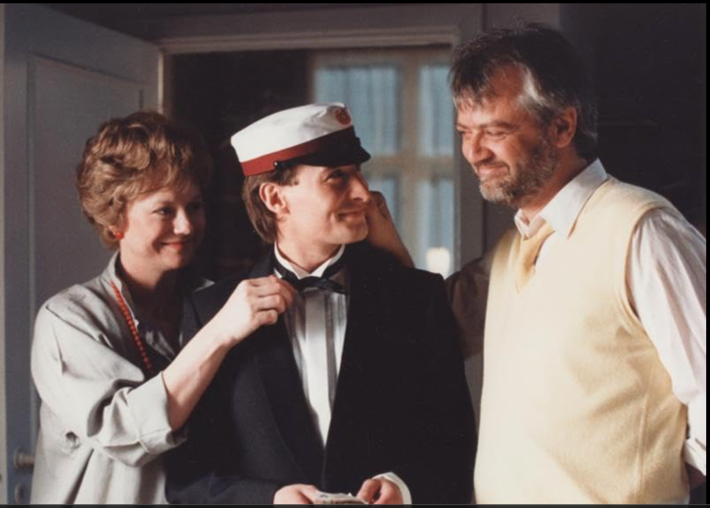

A: Karakteriser hovedpersonerne:
- Hvilken udvikling gennemgår de hver især?
- Hvordan er deres personlighed og hvilken rolle spiller det for filmen?
- Hvor og hvornår foregår filmen (hvilken årstid? Over hvor lang tid?)
B: Sæt filmen ind i Berettermodellen.
C: Hvilke symboler er der i filmen?
D: Hvilket miljø kommer hovedpersonerne fra? Hvordan viser det sig og hvilken rolle spiller miljøet?
E: Hvilke temaer behandler filmen ?

